E-mailnieuwsbrief
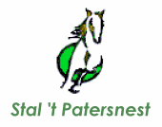
december 12, 2015 | Jaargang 1, nummer 10
Hier is alweer de laatste nieuwsbrief van 2015!  Het weer laat ons af en toe in de steek, maar er wordt hard gewerkt om de laatste lessen door te laten gaan!  Gaat de les niet door dan zul je d.m.v. de app op de hoogte gehouden worden.  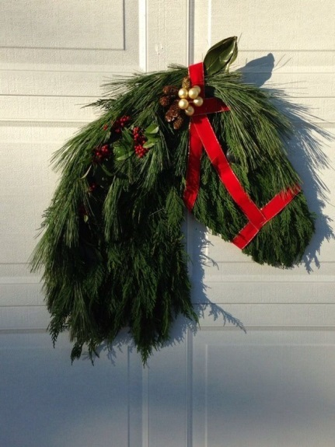  Wij wensen jullie natuurlijk hele gezellige kerstdagen en een geweldig 2016!  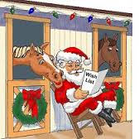  Stal ‘t Patersnest  Kloosterhoekweg 9  8196 KM Welsum  Telefoon  06-83014533  bgg: 0570-561983  E-mail  nancy@albertswelsum.nl  Bezoek onze website!  http://staltpatersnest.weebly.com | Kerstvakantie:  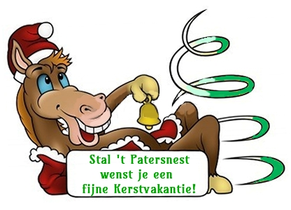  Dit jaar heeft Stal ’t Patersnest kerstvakantie van 24 december 2015 tot en met 3 januari 2016!  Er wordt dan geen les gegeven! Voor de huurders en pensionklanten gaat de verzorging van hun pony/paard gewoon door.  Je kunt wel een paard huren in de kerstvakantie, mits het weer het toelaat! Je kunt Nancy dan altijd appen.  De lessen beginnen weer op maandag 4 januari 2016!  Scooby:  Helaas hebben wij op 2 december afscheid moeten nemen van onze lieve Scooby  Ziek maar toch nog onverwachts mijn ALLE LIEFSTE HONDJE Scooby overleden. Scooby zou 27 januari 15 worden. Zo blij en opgewekt iedere dag weer. Een plakje worst bij opa Alberts halen stond scooby als eerste aan het aanrecht te wachten wanneer het hem toe gegooid wordt. Scooby ging voorheen altijd mee op concoursen met het aangespannen sport. En dat altijd op de menwagen.. waar ik was daar was Scooby ook. ......Scooby ik mis je.....  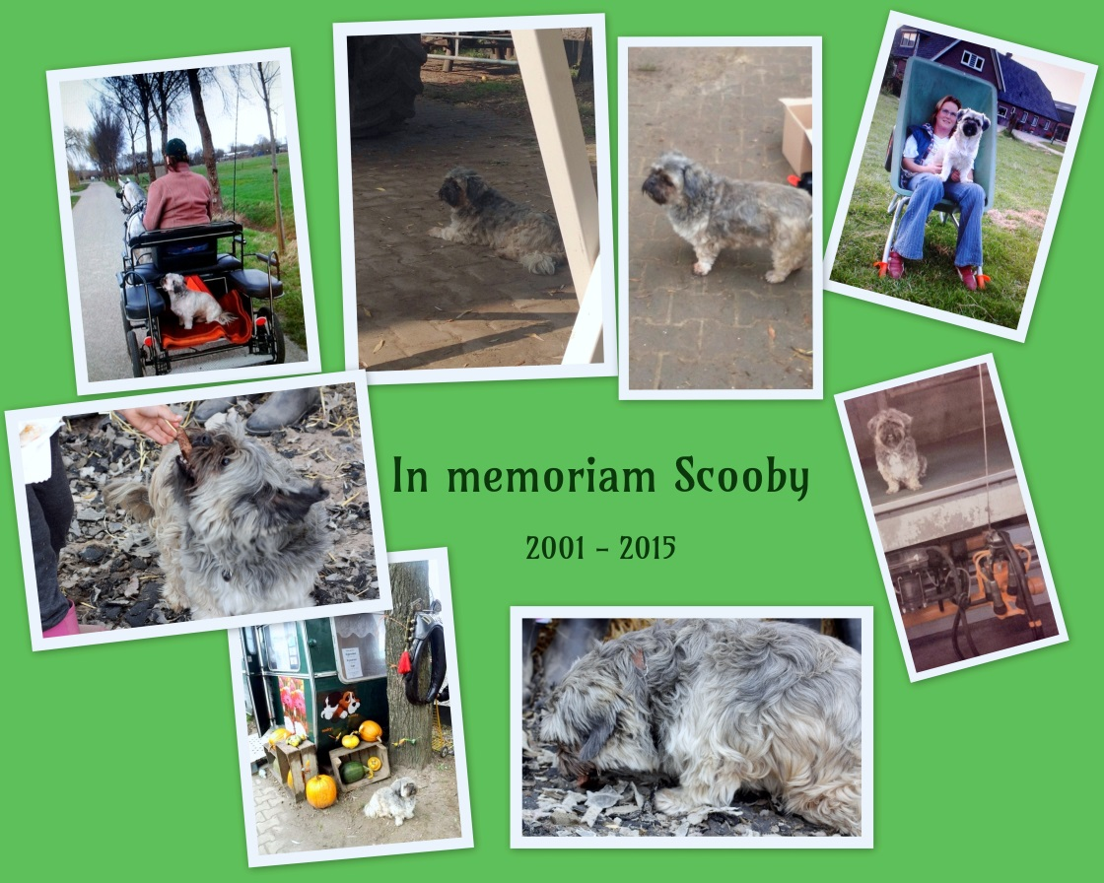  Finn & Lisa:  Zoals jullie gemerkt hebben is Finn niet meer op stal. Wij hebben er een Tinkerveulen bijgekocht (Lisa) en samen gaan ze opgroeien in het weiland bij Erik & Anita, die zelf een Tinker merrie hebben.  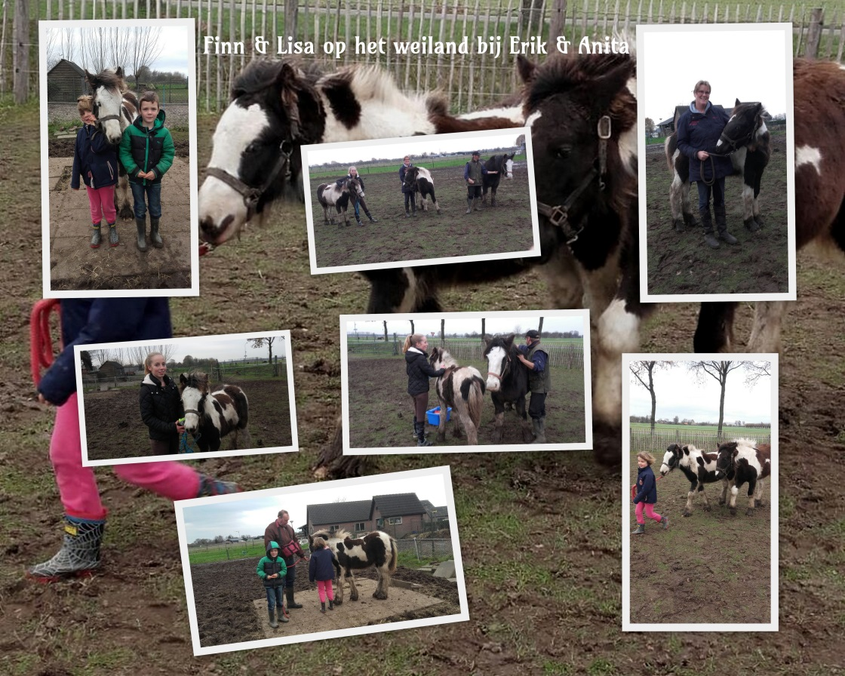  Nieuwe algemene voorwaarden:  De algemene voorwaarden zijn klaar! Jullie krijgen hem via de mail. Wij zouden het heel fijn vinden als jullie de laatste pagina willen uitprinten en willen invullen, zodat wij ook weer alle gegevens bij elkaar hebben van alle klanten. Tevens kunnen jullie hem dan ondertekenen en aan Nancy geven.  Onderstaand vind je de belangrijkste regels die ook in de algemene voorwaarden te vinden zijn. Deze zul je ook op de manege terug vinden.  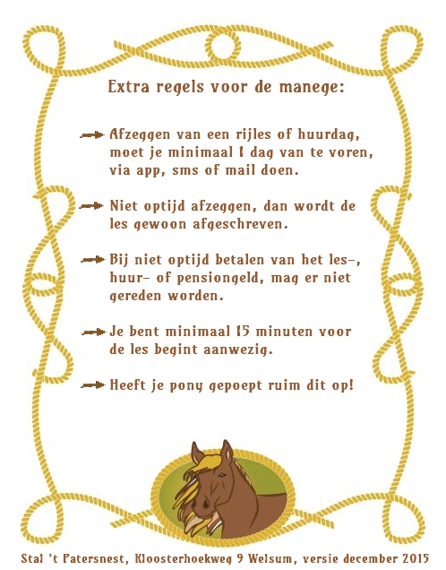  Nieuwe pup Cleo:  Wij hebben er weer een nieuwe pup bij, zijn naam is Cleo! Wij zijn hard bezig om hem te trainen, want hij is niet veel gewend, maar wel ontzettend lief!  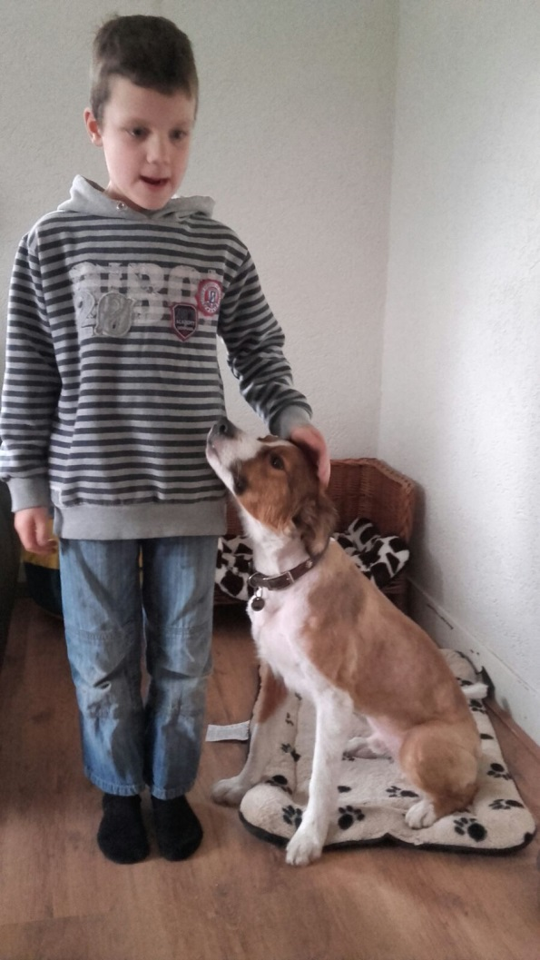  Kerst- nieuwjaarswens:  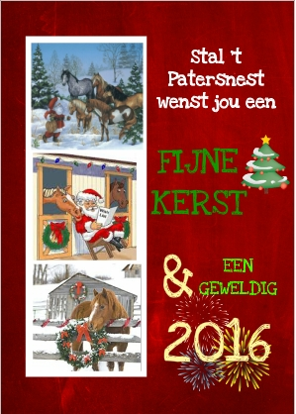  Website:  En natuurlijk is de website ook bijgewerkt! Ook is er de nieuwsbrief terug te vinden en de nieuwe algemene voorwaarden.

